LPKF PROTOFLOW S

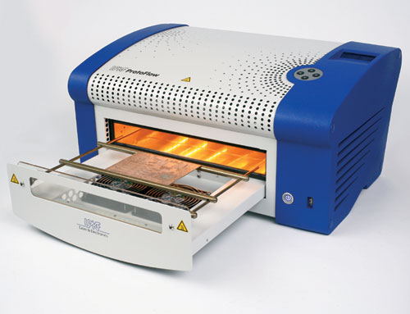

2015

Autor: Gaizka Martinez

Empresa: La Salle Berrozpe

01/03/2015

**ÍNDICE**

1. INTRODUCCIÓN 3

1.1. MEDIDAS DE SEGURIDAD 4

2. DESCRIPCIÓN DEL DISPOSITIVO 5

2.1. PANTALLA LCD 5

2.2. TECLADO 6

2.3. CONEXIÓN USB 6

2.4. BOTÓN DE ENCENDIDO 7

2.5. CAJON MOTORIZADO 7

2.6. VENTANA DE OBSERVACIÓN 8

2.7. VENTILADORES DE ENFRIAMIENTO 8

2.8. BARRAS DE SUJECIÓN DE PCB 9

3. MENÚ DEL HORNO 10

4. INICIALIZACIÓN DE UN PERFIL 12

4.1. CORRECCIÓN DE PARAMETROS DURANTE EL PROCESO 12

5. PROGRAMA FLOWSHOW SE 13

5.1. GRABADOR DE PERFILES 13

5.2. PROGRAMADOR DE PERFILES 15

**TABLA DE IMÁGENES**

Imagen 1: LPKF ProtoFlow S y programa FlowShow 3

Imagen 2: Partes que componen el horno 5

Imagen 3: Pantalla LCD 6

Imagen 4: Teclado 6

Imagen 5: Conexión USB 7

Imagen 6: Botón de encendido 7

Imagen 7: Cajón motorizado 8

Imagen 8: ventana de observación 8

Imagen 9: Ventiladores de enfriamiento 9

Imagen 10: Barras de sujeción 9

Imagen 11: Menú del horno de refusión 10

Imagen 12: Grabador de perfil del programa Flowshow SE 13

Imagen 13: Programador de perfil del programa Flowshow SE 15

# 1. INTRODUCCIÓN

La máquina ProtoFlow S (imagen 1) es un horno de refusión preparado para soldar los componentes SMD que han sido colocados con la ensambladora ProtoPlace S. Este horno llega hasta unas temperaturas de 320ºC para conseguir que la pasta de soldadura se derrita y se ajuste a los pads y las patas de los componentes.

El horno de refusión dispone de una pantalla LCD y un teclado de flechas para navegar por el menú de forma sencilla. Todos los procesos de la máquina se pueden programar a voluntad, tanto las temperaturas máximas que alcanzara en cada fase de calentado como el tiempo de duración de estas. El proceso de calentamiento de este horno se puede dividir hasta en 4 fases sin contar la fase de precalentamiento del horno.

El horno dispone también de 3 sensores de temperatura situados a la izquierda, a la derecha y en el centro del horno. La temperatura se mantiene uniforme en todo el horno gracias a unos ventiladores que mueven el aire constantemente.

Cuando se proporciona el horno de refusión, se otorga con él un CD que contiene un programa para poder interactuar con el horno de manera más sencilla y poder visualizar la temperatura del horno a tiempo real. El programa también nos permite modificar los perfiles que contiene el horno.

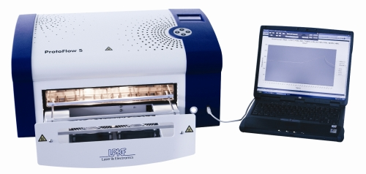

Imagen 1: LPKF ProtoFlow S y programa FlowShow

## 1.1. MEDIDAS DE SEGURIDAD

* Antes de operar con el dispositivo, debemos cerciorarnos de que la instalación eléctrica está en condiciones de uso. De no ser así no debemos empezar a operar con él hasta haber solucionado el problema.
* Es de vital importancia mantener el entorno de trabajo del dispositivo limpio y ordenado. Un entorno desordenado puede causar accidentes laborables.
* Debemos asegurarnos de que el ambiente en el que se situara el equipo de trabajo coincide con las especificaciones que establece este documento. Es de vital importancia que no haya ninguna clase de contacto con el agua en ninguno de sus estados. Además el dispositivo no se debe trabajar en un entorno húmedo.
* Es necesario revisar frecuentemente el estado del equipo eléctrico. El mantenimiento del equipo eléctrico debe hacerlo un operario cualificado.
* La limpieza y el mantenimiento del equipo solo podrá llevarse a cabo con el interruptor de encendido apagado.
* Cuando se trabaje con el dispositivo, la completa atención del operario es necesaria. Una persona que no se encuentre bien o sufra de ciertas dificultades a la hora de concentrarse, no deberá operar con el dispositivo.
* Solo el equipamiento que ha sido aprobado por LPKF puede ser utilizado en conjunto con el dispositivo. El uso de otro tipo de equipamiento puede dañar al operador y a la máquina.
* Las reparaciones solo las efectuara el personal de servicio autorizado. Este personal se asegurara de que las reparaciones no comprometen la seguridad del dispositivo.
* ¡Está prohibido guardar o consumir comida y bebidas en el lugar de trabajo!
* ¡Está prohibido fumar!
* ¡Es necesario guardar las instrucciones de certificados de seguridad de sustancias individuales cuando estas sean peligrosas!
* Después de terminar el trabajo es necesario limpiar el dispositivo.
* Equipo protector personal recomendado: Guantes protectores (incluidos).

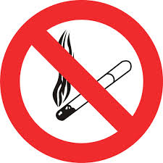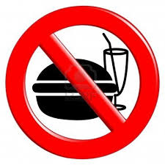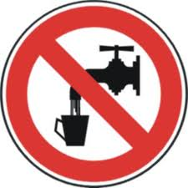

# 2. DESCRIPCIÓN DEL DISPOSITIVO

En este apartado explicaremos la función que cumple cada uno de los componentes que forman el dispositivo. En primer lugar se nombraran las partes que componen el dispositivo (imagen 2).

1. Pantalla LCD.

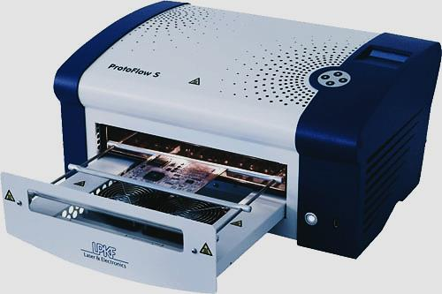

Imagen 2: Partes que componen el horno

**1**

**4**

**3**

**2**

**5**

**6**

**7**

**8**

1. Teclado.
2. Conexión USB.
3. Botón de encendido.
4. Cajón motorizado.
5. Ventana de observación.
6. Ventiladores de enfriamiento.
7. Barras de sujeción de PCB.

Ahora que conocemos todas las partes que forman nuestro horno de refusión, continuaremos explicando las funciones que cumplen cada una de ellas.

## 2.1. PANTALLA LCD

Esta pantalla LCD se sitúa en la parte superior derecha del horno y está formada por cuatro líneas que muestran las opciones del menú de forma sencilla (imagen 3). Podemos navegar por el menú usando los 4 botones del teclado, que nos guían por el LCD de manera lógica.

## 2.2. TECLADO

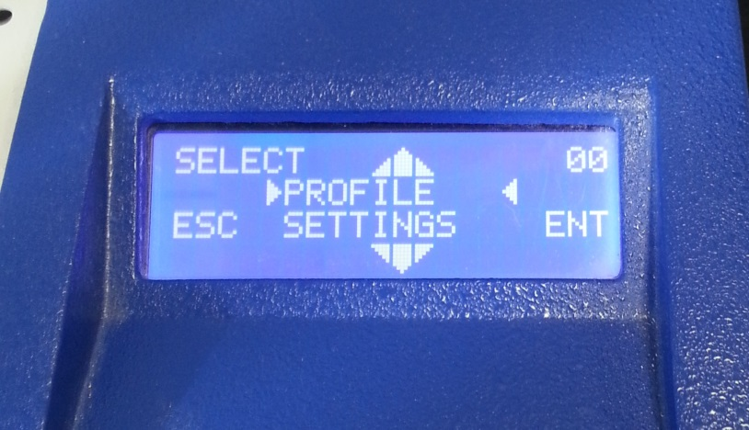

Imagen 3: Pantalla LCD

El teclado está situado justo debajo de la pantalla LCD, y está formado por 4 botones (imagen 4). Los botones de arriba y abajo nos permiten navegar por el menú. Por otro lado, el botón derecho hace que seleccionemos la opción que hemos escogido y el botón izquierdo nos hace retroceder a la pantalla anterior.

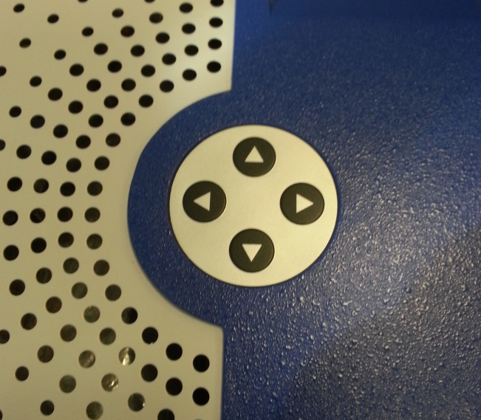

Imagen 4: Teclado

## 2.3. CONEXIÓN USB

La conexión USB está situada justo a la derecha del botón de encendido, en la esquina inferior derecha de la parte frontal del dispositivo (imagen 5). Este USB es de tipo A y soporta tanto los 1.1 como los 2.0.

La función de este conector USB, es la de comunicar el programa FlowShow con el dispositivo, de esta manera podemos configurar los perfiles disponibles de manera sencilla y a su vez observar lo que sucede en todo momento en el horno.

## 2.4. BOTÓN DE ENCENDIDO

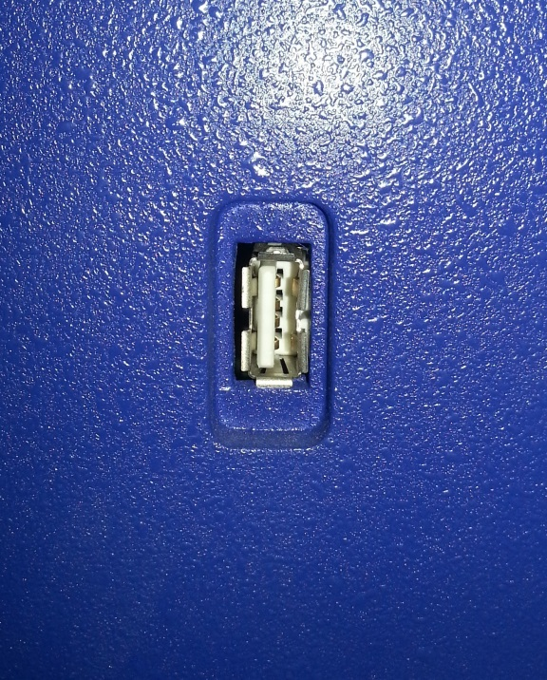

Imagen 5: Conexión USB

El botón de encendido está situado en la parte frontal del dispositivo justo en la esquina inferior derecha (imagen 6). Su función es la de encender y apagar el dispositivo.

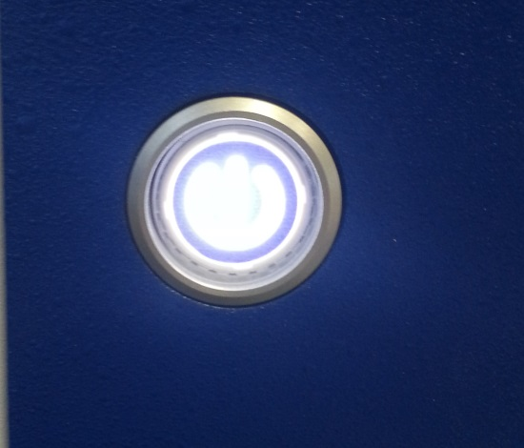

Imagen 6: Botón de encendido

## 2.5. CAJON MOTORIZADO

El cajón motorizado sirve para colocar los circuitos impresos en él (imagen 7). La apertura y el cierre del cajón es avisado con un sonido de precaución y un mensaje que se visualiza en la pantalla LCD. La apertura y cierre del cajón se efectúa seleccionando la opción “OPEN/CLOSE” en el menú del dispositivo.

## 2.6. VENTANA DE OBSERVACIÓN

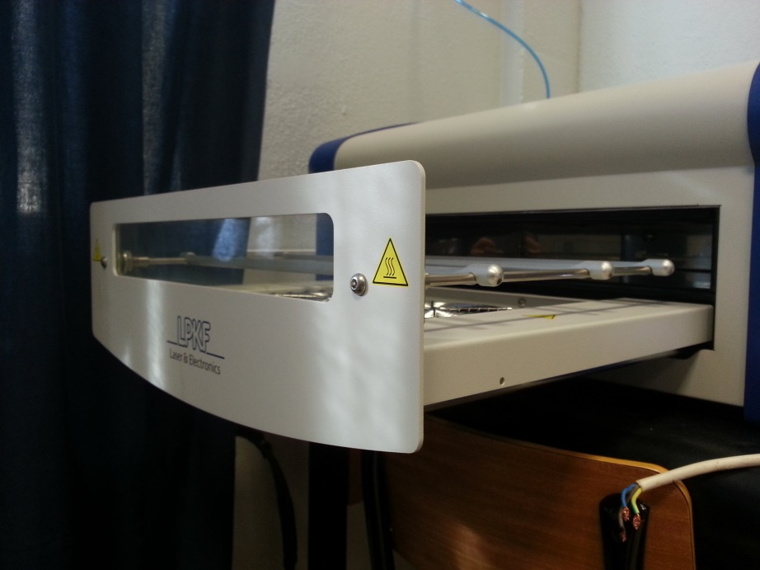

Imagen 7: Cajón motorizado

La ventana de observación que está situada en el cajón motorizado (imagen 8), nos sirve para poder observar en todo momento lo que sucede mientras se efectúa la soldadura. El horno dispone de una luz interior que nos facilita la visión del proceso.

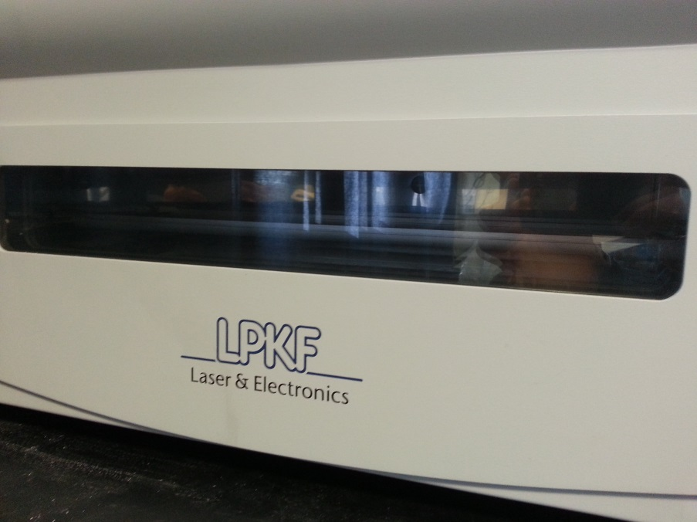

Imagen 8: ventana de observación

## 2.7. VENTILADORES DE ENFRIAMIENTO

Los ventiladores de enfriamiento (imagen 9), se encuentran en la parte inferior del cajón motorizado y se encargan de enfriar el circuito impreso tras el proceso de soldadura. Cuando acaba el proceso el cajón se abre automáticamente y los ventiladores se ponen en marcha. La velocidad de enfriamiento se puede ajustar entre el 100% y el 0% en intervalos del 10%.

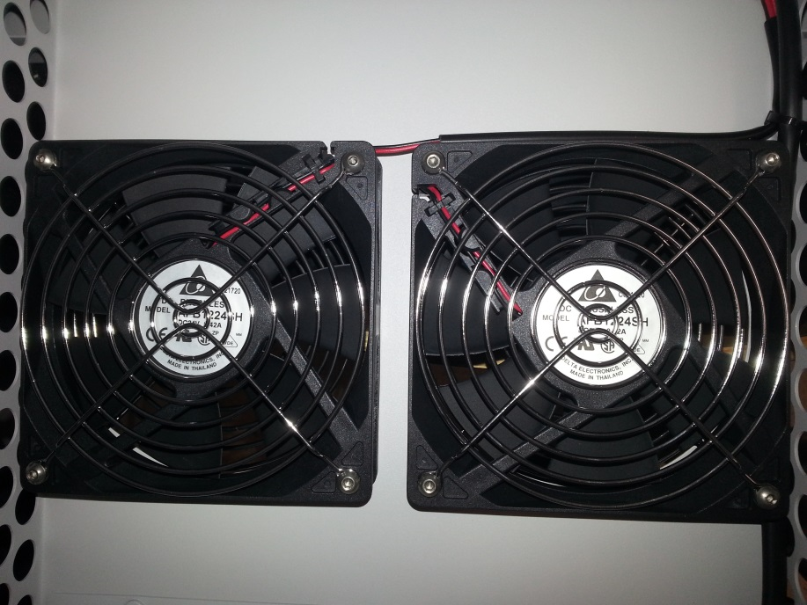

Imagen 9: Ventiladores de enfriamiento

## 2.8. BARRAS DE SUJECIÓN DE PCB

Las barras de sujeción están hechas de aluminio y se deslizan fácilmente para ajustarlas perfectamente al tamaño de nuestro PCB (imagen 10). Podemos colocar circuitos impresos con un tamaño máximo de 230 x 305mm. Dado que las barras son de aluminio, debemos tener mucho cuidado a la hora de manipularlos, ya que pueden llegar a estar muy calientes tras el proceso de soldadura.

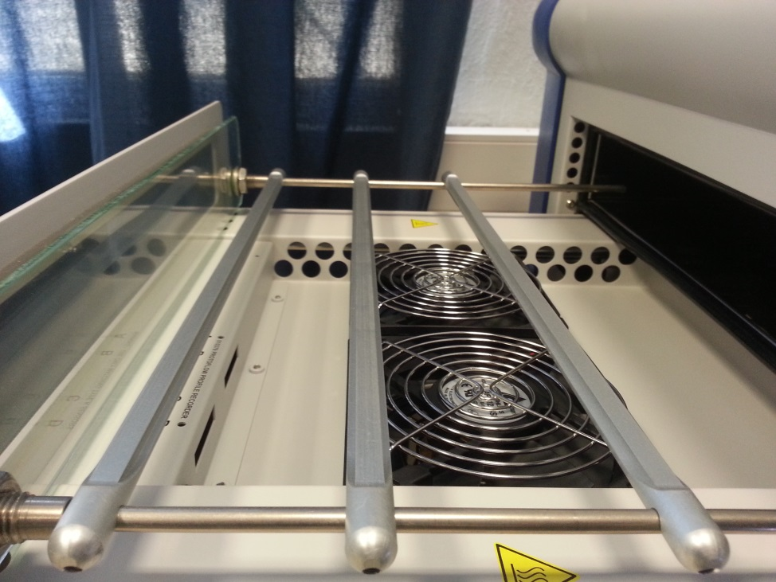

Imagen 10: Barras de sujeción

# 3. MENÚ DEL HORNO

En este apartado se analizara el menú del horno de refusión y se explicara la función que cumple cada apartado. En primer lugar visualizaremos el menú (imagen 11).

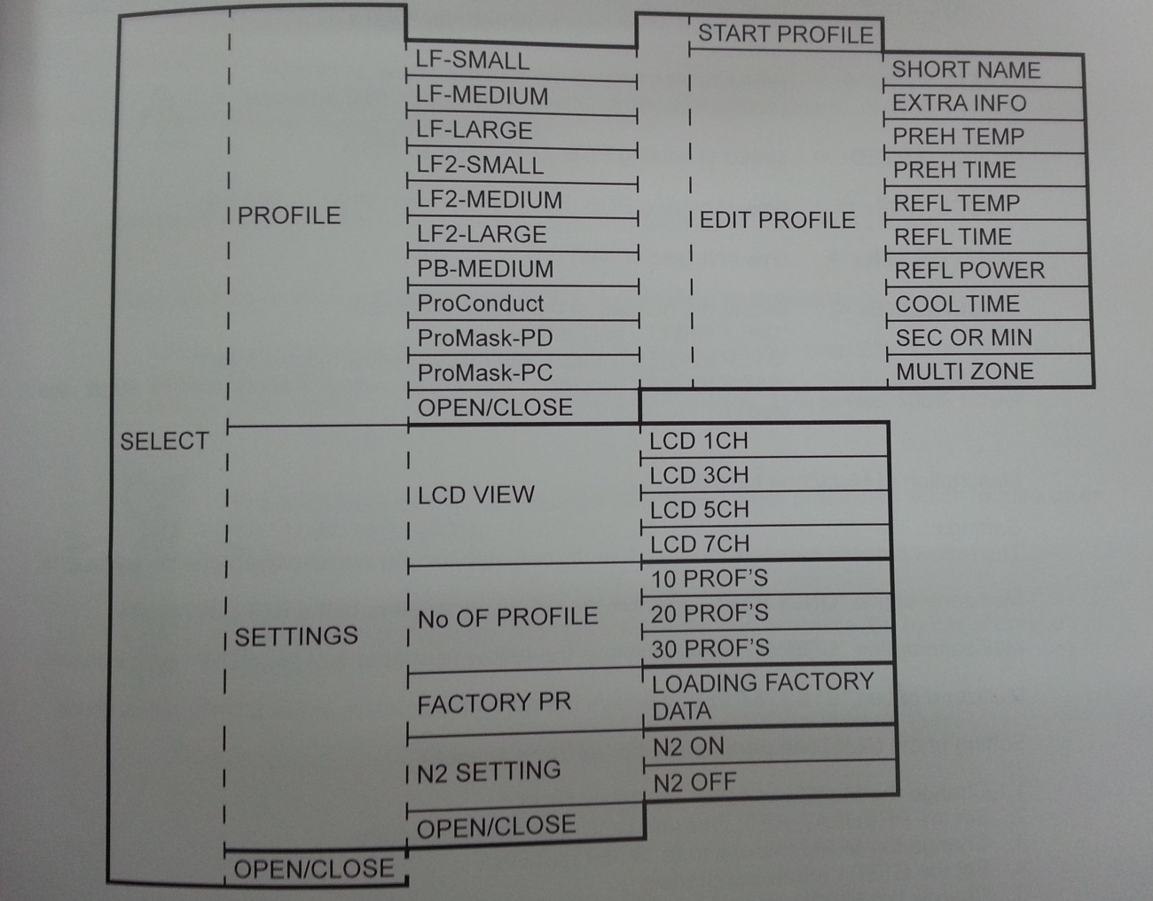

Imagen 11: Menú del horno de refusión

Como se puede apreciar, en el menú principal tenemos 3 opciones:

* **Profile:** Corresponde a los perfiles de soldadura pre configurados.
* **Settings:** Corresponde a los ajustes de la máquina.
* **Open/Close:** Corresponde a la función de abrir y cerrar el cajón motorizado.

Dentro del menú Profile, podemos ver que disponemos de varios perfiles preconfigurados que hacen referencia al tamaño de la placa que vamos a introducir en el horno. Tras seleccionar el perfil que deseamos utilizar, nos aparece un menú donde se nos da la opción de comenzar con él o de editarlo.

En caso de que decidamos editar un perfil, la máquina nos lleva a otro menú en el que podemos editar todas las opciones disponibles:

* **Short name:** Nombre corto del perfil (10 caracteres máximo).
* **Extra info:** Descripción adicional del perfil (10 caracteres máximo).
* **Preh temp: “**Preheat temperature” (ºC) desde 50º a 220ºC. Definimos la temperatura que alcanza en la fase de precalentado (sí la medida de tiempo está en segundos y no en minutos la temperatura debe ser menor que en la siguiente fase).
* **Preh time:** “Preheat time” establece el tiempo de precalentado (segundos o minutos) con un tiempo máximo de 999 tanto en segundos como en minutos.
* **Refl temp:** “Reflow temperature” (ºC) desde 50º a 320º. Corresponde a la temperatura de reflujo, que es la última fase de calentado. Si el tiempo está en segundos el máximo será 320 ºC pero si está en minutos el máximo será 220 ºC.
* **Refl time:** “Reflow time” (segundos o minutos). Corresponde al tiempo que estará en el modo de reflujo para efectuar las soldaduras. Si estamos en el modo segundos el tiempo máximo será de 600s y si estamos en el modo minutos el tiempo máximo será de 999m.
* **Refl pwr:** “Reflow power” corresponde a la potencia a la que funcionara el horno.
* **Cool speed:** Corresponde a la potencia de los ventiladores. Esta velocidad se puede variar entre el 0% y el 100% en intervalos del 10%.
* **Cool time:** Aquí definimos el tiempo de enfriamiento, con un tiempo máximo de 999 tanto en segundos como en minutos.
* **Sec or min:** Definiremos la unidad de tiempo (segundos o minutos).
* **Multi zone:** La opción de multi zona nos permite tener varias etapas de reflujo en lugar de una sola. En la mayoría de los casos no es necesario tener más etapas de reflujo, pero en caso de que sea necesario estas son las opciones disponibles:
  + Only refl: En este caso solo tendremos una etapa de reflujo.
  + Step1 & refl:Aquí tenemos una primera etapa de reflujo seguida de la etapa final.
  + Step1 & step2 & refl:En este caso disponemos de tres etapas de reflujo.

Por otro lado, dentro del menú principal tenemos la opción “Settings” donde podemos ajustar las siguientes opciones:

* **LCD view:** Corresponde a la visualización de las variables en el LCD mientras se efectúa la soldadura. Dado que nosotros no disponemos de sensores adicionales, debemos elegir una opción entre 1CH y 3CH, donde el 1CH visualiza solo el sensor de temperatura central y el 3CH los tres sensores.
* **No. of profile:** Corresponde al número de perfiles que queremos que se visualicen en el LCD (10, 20, 30).
* **Factory pr:** Con esta opción devolvemos todos los parámetros a su estado de fábrica.
* **N2 setting:** Aquí podemos habilitar o deshabilitar el nitrógeno, pero dado que nosotros no disponemos de él nos olvidaremos de este apartado.

# 4. INICIALIZACIÓN DE UN PERFIL

Una vez tenemos nuestra placa preparada para insertarla dentro del horno tenemos que decidir el perfil que vamos a utilizar. En primer lugar procedemos a encender el horno de refusión y seleccionamos la opción “profile”.

Ahora, teniendo en cuenta el tamaño y el grosor de la placa que vamos a introducir, seleccionaremos el perfil más adecuado para nuestro caso y continuaremos clicando en el botón derecho del teclado.

Si vemos que no es necesario editar ninguno de los parámetros del perfil le daremos a “Start profile” para comenzar con el proceso.

En ese momento el horno comienza con el proceso de calentado, que se encarga de elevar la temperatura interna para la fase de precalentado. Una vez la temperatura ha llegado al valor estipulado, la maquina emite un sonido de aviso. Ahora presionamos “enter” para que el cajón motorizado se abra y así poder introducir la placa. Por lo tanto, una vez insertada la placa cerramos el cajón y el honro comienza con la fase de precalentado.

A continuación, el horno efectuara la fase de reflujo y cuando acabe dicha fase se abrirá el cajón motorizado para proceder a la fase de enfriamiento. Ay que tener en cuenta que mientras dure la fase de enfriamiento la placa debe estar en las barras de sujeción. Ahora solo queda retirar la placa de las barras y cerrar el cajón para poder iniciar otro perfil.

## 4.1. CORRECCIÓN DE PARAMETROS DURANTE EL PROCESO

En caso de que queramos corregir ciertos aspectos del proceso tenemos la opción de hacerlo si presionamos la flecha de arriba del teclado. Este botón nos manda a otro menú en el cual podemos hacer las siguientes operaciones:

* **Next phase:** Nos permite terminar la fase actual y pasar a la siguiente.
* **Cancel all:** Con esta opción cancelamos todo el proceso de soldadura.
* **+5 seconds:** Nos permite añadir 5 segundos al tiempo total de la fase actual.

# 5. PROGRAMA FLOWSHOW SE

Para un mejor control y conocimiento de los perfiles que ofrece el horno de refusión, LPKF nos proporciona un programa con el que poder manipular las opciones de la máquina de forma mucho más sencilla. Gracias a este programa, podemos saber el estado en el que se encuentra el horno de refusión en todo momento, ya que se visualiza en un gráfico los valores recogidos por los sensores a tiempo real. También nos permite editar los perfiles de forma fácil gracias a su pestaña de programador de perfil. Aquí podemos editar ciertos valores de los perfiles y visualizar el resultado que obtendremos en un gráfico.

Dicho esto, comenzaremos a explicar cómo funciona el programa Flowshow SE. En primer lugar explicaremos la ventana correspondiente al grabador de perfiles y a continuación la ventana correspondiente al programador de perfiles.

## 5.1. GRABADOR DE PERFILES

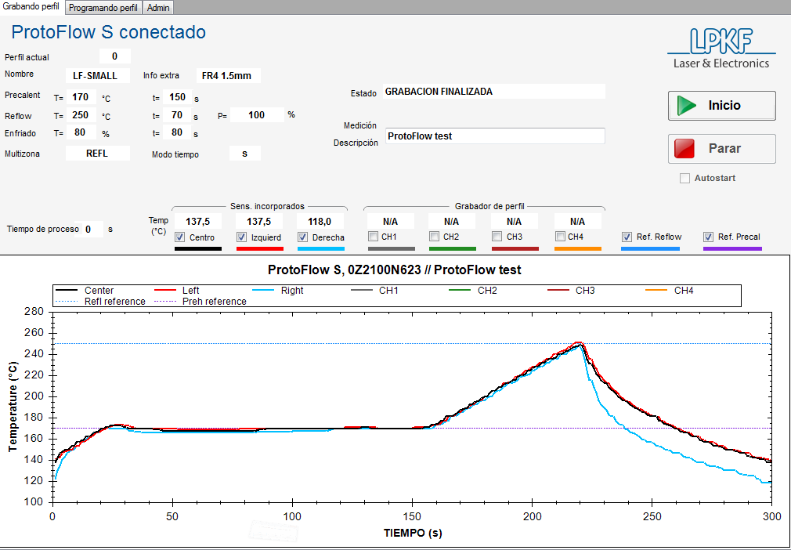

1

2

3

4

5

6

7

8

9

10

11

12

13

14

15

Imagen 12: Grabador de perfil del programa Flowshow SE

1. Estado de conexión del dispositivo.
2. Parámetros del perfil actual seleccionado.
3. Temperaturas de los sensores incorporados en la máquina.
4. Mensaje de estado del horno.
5. Descripción de las mediciones actuales.
6. Temperaturas de los sensores adicionales que pueden ser colocados en el horno.
7. Casilla de verificación para el comienzo automático del horno o de la grabación.
8. Botón para el comienzo de la grabación y el horno.
9. Página principal de LPKF (clicar para abrir).
10. Parar la grabación del perfil.
11. Tiempo restante para el final del proceso actual.
12. Referencia de temperatura de reflujo.
13. Temperatura del horno a tiempo real.
14. Referencia de temperatura de precalentado.
15. Casilla de verificación para mostrar o esconder las líneas de referencia.

Una vez que hemos aclarado las funciones que tiene el grabador de perfil del programa Flowshow, a la hora de comenzar a ejecutar un perfil del horno, tenemos que seleccionar el más adecuado para las dimensiones de nuestra placa. El último paso es darle a “start” para comenzar las fases y la grabación.

Cuando todas las fases del horno hallan acabado la grabación también terminara, en ese momento se nos da la opción de exportar el proceso a un CSV o a un Excel.

## 5.2. PROGRAMADOR DE PERFILES

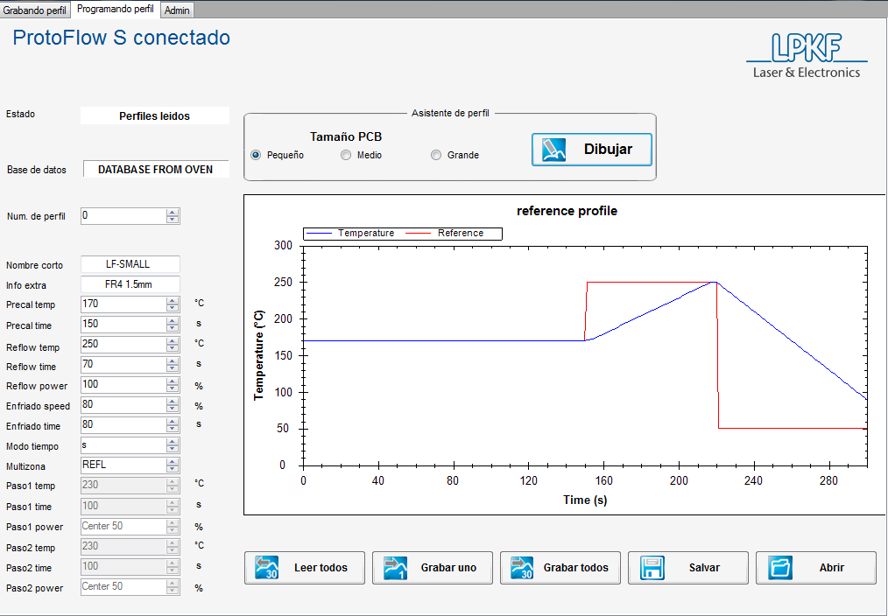

1

2

3

4

6

5

7

8

9

10

11

12

Imagen 13: Programador de perfil del programa Flowshow SE

1. Mensaje de estado actual del horno.
2. Nombre de la última base de datos leída o cargada.
3. Numero de perfil seleccionado (con un máximo de 30 perfiles).
4. Asistente de perfil. Usaremos este apartado cuando queramos visualizar el grafico que obtendremos con un perfil y un tamaño de PCB.
5. Perfil teórico creado a partir de los parámetros introducidos.
6. Página principal de LPKF (clic para abrir).
7. Parámetros del perfil.
8. Leer toda la base de datos del horno.
9. Guardar el perfil seleccionado en la base de datos del horno.
10. Guardar todos los perfiles en la base de datos del horno.
11. Guardar todos los perfiles en el ordenador (extensión .fsp).
12. Abrir una base de datos situada en el ordenador (extensión .fsp).

NOTA: En general el tiempo de reflujo no debe ser menor de 60s.

## 5.3. PROCEDIMIENTO DE PROGRAMACIÓN

* En primer lugar debemos leer todos los perfiles que tenemos almacenados en la base de datos del horno. Para ello, clicaremos en el botón de “Leer todos” en la pestaña de programador de perfil.
* Ajustar los parámetros de los perfiles que vayamos a usar o necesiten de ajustes para una correcta soldadura.
* Guardar los perfiles con los nuevos parámetros en la base de datos del horno o del ordenador.

# BIBLIOGRAFÍA

* Manual de usuario LPKF ProtoFlow S